МИНОБРНАУКИ РОССИИ
Санкт-Петербургский государственный
электротехнический университет
«ЛЭТИ» им. В.И. Ульянова (Ленина)
Кафедра МО ЭВМ

отчет
по лабораторной работе №2
по дисциплине «Параллельные алгоритмы»
Тема: Разработка потокобезопасных структур данных

Студент гр. 3344 |  | Тукалкин В.А.
Преподаватель |  | Сергеева Е.И.

Санкт-Петербург
2025
Цель работы
Разработать потокобезопасную структуру данных, обеспечивающую потенциально одновременную работу с ней нескольких потоков.

Задание
Разработать потокобезопасную структуру данных, обеспечивающую потенциально одновременную работу с ней нескольких потоков (читателей и писателей). Структура данных выбирается из предложенного списка. Разработать пайплайн тестирования корректности и производительности потокобезопасной структуры данных. Исследовать производительность потокобезопасной структуры данных. В качестве базовой реализации для сравнения взять ту же самую структуру с грубой блокировкой. Сравнения производительности выполнить для разного количества потоков, работающих со структурой данных, проанализировать зависимость от соотношения потоков читателей и писателей. Метрики производительности приводить с осреднением, в отчете построить графики.

2.1 Структура данных с тонкой блокировкой Баллы: 0 -- N-1

2.2 Структура данных без блокировок (lock-free) Баллы: 0 -- N

2.2.1 Реализация алгоритма корректного освобождения памяти Баллы: 0 -- 2

Описание функций и структур данных
Класс IThreadSafeList:
Интерфейс списоков
Методы:
- virtual ~IThreadSafeList() — деструктор интерфейса списков

- virtual void insert(const T &value, size_t index) — метод, добавляющий value по index
Параметры:
  - const T &value — значение
  - size_t index — индексу куда вставить

- virtual T pop(size_t index) — удаление элемента по index
Параметры:
  - size_t index — индекс, по которому удалить
Возвращает:
  - Удалённое значение

- virtual size_t find(const T &value) — найти элемент по значению
Параметры:
  - T &value — значение, которое найти
Возвращает:
  - Индекс найденного элемента

- virtual bool isEmpty() - возвращает true, если список пустой

- virtual size_t size() - возвращает размер списка

Класс LockFreeNode:
Атрибуты:
  - T data – значение в узле
  - atomic<LockFreeNode<T>*> next - указатель на следующий элемент
Методы:
- LockFreeNode(const T& data) - конструктор

Класс Node:
Атрибуты:
T data – значение в узле
Node<T>* next - атомарный указатель на следующий элемент
Методы:
- Node(const T& data) - конструктор

Класс LockFreeList:
Список с lock-free
Атрибуты:
  - atomic<LockFreeNode<T>*> head – атомарный указатель на голову
  - atomic<size_t> length – атомарное значение длины списка
Методы:
- LockFreeList() - конструктор класса

- ~LockFreeList() - деструктор

- void insert(const T &value, size_t index) — вставка по индексу
Параметры:
  - const T &value — значение, которое вставить
  - size_t index — индекс, по которому вставить

- T pop(size_t index) — удаление по индексу
Параметры:
- size_t index — индекс, по которому удалить
Возвращает:
- Удалённое значение

- size_t find(const T &value) — найти элемент по значению
Параметры:
  - T &value — значение, которое найти
Возвращает:
  - Индекс найденного элемента

- bool isEmpty() - возвращает true, если список пустой

- size_t size() - возвращает размер списка
- void print() - вывести в терминал значения списка

Класс RoughBlockingList:
Список грубой блокировкой
Атрибуты:
  - Node<T>* head – указатель на голову
  - size_t length – значение длины списка
  - mutable std::mutex mtx – мьютекс
Методы:
- RoughBlockingList () - конструктор класса

- ~ RoughBlockingList () - деструктор

- void insert(const T &value, size_t index) — вставка по индексу
Параметры:
  - const T &value — значение, которое вставить
  - size_t index — индекс, по которому вставить

- T pop(size_t index) — удаление по индексу
Параметры:
- size_t index — индекс, по которому удалить
Возвращает:
- Удалённое значение

- size_t find(const T &value) — найти элемент по значению
Параметры:
  - T &value — значение, которое найти
Возвращает:
  - Индекс найденного элемента

- bool isEmpty() - возвращает true, если список пустой

- size_t size() - возвращает размер списка
- void print() - вывести в терминал значения списка

Класс ThinBlockingList:
Список с lock-free
Атрибуты:
  - NodeWithLock<T>* head – атомарный указатель на голову
  - size_t length – атомарное значение длины списка
Методы:
- ThinBlockingList () - конструктор класса

- ~ ThinBlockingList () - деструктор

- void insert(const T &value, size_t index) — вставка по индексу
Параметры:
  - const T &value — значение, которое вставить
  - size_t index — индекс, по которому вставить

- T pop(size_t index) — удаление по индексу
Параметры:
- size_t index — индекс, по которому удалить
Возвращает:
- Удалённое значение

- size_t find(const T &value) — найти элемент по значению
Параметры:
  - T &value — значение, которое найти
Возвращает:
  - Индекс найденного элемента

- bool isEmpty() - возвращает true, если список пустой

- size_t size() - возвращает размер списка
- void print() - вывести в терминал значения списка

Функции:
- double metricTime(std::function<void()> func) – метрика для замера скорости выполнения func
Параметры:
- std::function<void()> func – функция, скорость которой нужно замерить
Возвращает:
- Время выполнения в секундах

- void testCorrectness() – проверяет корректность работы связных списков.

- void runPerformanceBenchmark() - запускает замеры с разными входними

- void simpleTest() - выводт пример работы списка

- void BenchmarkList(const std::string &name, IThreadSafeList<int> *list, int readerThreads, int writerThreads, int operationsPerThread) – запуск замеров для исследования

Параметры:
- string name – название класс списка
- IThreadSafeList<int> *list – список
- int readerThreads – количество читающих потоков
- int writerThreads – количество записывающих потоков
- int operationsPerThread – количество опрераций на поток

Исследование
График 1 – сравнение производительности реализаций списков
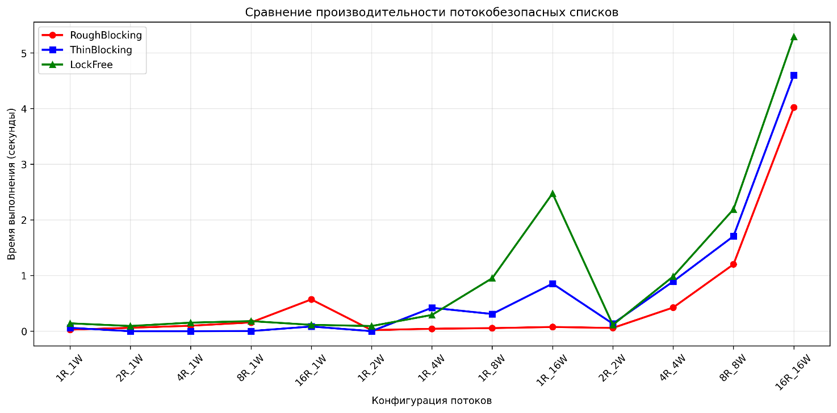
RoughBlockingList – реализация списка с грубой блокировкой
ThinBlockingList – реализация списка с тонкой блокировкой
LockFreeList – реализация с lock-free

1. Эффективность многопоточности
Оптимальное количество потоков: 8-16 потоков показывают наилучшие результаты для сбалансированных нагрузок.
Наилучшее ускорение наблюдается при преобладании операций чтения (read-heavy workloads).
Можно заметить, что грубая блокировка эффективнее при высокой конкуренции, в то время как lock-free подход выигрывает при доминировании читателей.

2. Анализ эффективности по сценариям
Таблица 2 - Сравнение производительности по типам нагрузок
Сценарий | Лучшая реализация | Ускорение
Много читателей (16R_1W) | LockFreeList | 5.0x
Много писателей (1R_16W) | RoughBlockingList | 32.6x
Сбалансированная (8R_8W) | RoughBlockingList | 1.8x
Высокая конкуренция (16R_16W) | RoughBlockingList | 1.3x

3. Выбор оптимальной реализации
LockFreeList - для сценариев с преобладание чтения
RoughBlockingList – для сценариев с преобладание записи
ThinBlockingList – для всех сценариев и в итоге нигде не является лучшим

Вывод
Для систем, где гарантированно чтение преобладает над записью стоит использовать реализацию с lock-free, реализацию с грубой блокировкой стоит использовать где гарантированно преобладает запись. Реализация списка с тонкой блокировкой может использоваться, как компромиссное решение.

